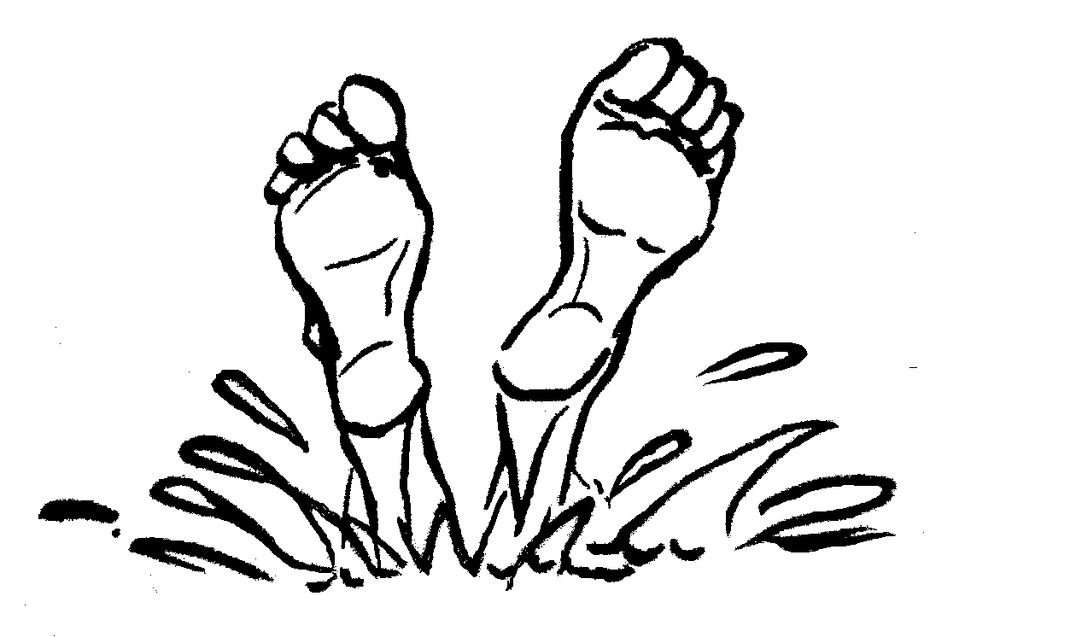

14° MEETING DI NUOTO INTEGRATO
SABATO 14 marzo 2015

Lo Shark Team 2000 del Gruppo Sportivo Integrato del Bellinzonese organizza la 14° edizione del Meeting di nuoto integrato cantonale.

Partecipare è molto semplice !!!!
Possono gareggiare tutti gli atleti che sanno nuotare correttamente almeno 25 metri nello stile definito e che praticano regolarmente nuoto in una società invalidi o di nuoto integrato; che rientrano nella categoria d'età da 2 a 102 anni.
Il meeting si svolgerà presso la piscina coperta di Bellinzona – Svizzera.

PROGRAMMA

Ore 8.15 Riunione responsabili gruppi sportivi

Ore 9.00 Inizio gare

Ore 11.15 Premiazioni delle gare del mattino

Ore 11.45 Pranzo

Ore 12.15 Ripresa gare

Ore 15.30 Premiazioni delle gare pomeridiane
e conclusione

DISCIPLINE
25 m rana 50 m rana 100 m rana
25 m crawl 50 m crawl 100 m crawl

25 m dorso 50 m dorso 100 m dorso
25 m delfino 50 m delfino 100 m delfino
15 m di nuoto assistito in acqua bassa

staffetta 4 x 50 stile libero atleti formata da portatori di handicap e normodotati

staffetta 4 x 50 stramista, mista sia di stile che di squadre diverse (atleti)

staffetta 4 x 50 stile libero monitori (chiediamo ad ogni gruppo di formare almeno una squadra per società … forza monitori! valgono anche i gemellaggi)

Vogliate segnalarci i tempi indicativi tramite la scheda allegata, in modo preciso. Per la buona riuscita di un meeting integrato è necessario che non vi siano troppe discrepanze tra i tempi indicativi ed i tempi reali in modo che le batterie siano più o meno "omogenee" e pertanto anche il podio sarà "integrato".
Ogni atleta può partecipare al massimo a 3 gare più la staffetta oppure a 3 gare singole.

La tassa d'iscrizione ammonta a CHF 25.- per atleti, monitori e accompagnatori (pranzo incluso) e…. sorpresa!! (Prezzo speciale per squadre italiane!)
P.f fatemi sapere entro il 31 gennaio se desiderate partecipare al meeting e all'incirca quanti atleti e monitori. grazie!

Le iscrizioni devono pervenire entro il 23 febbraio 2015 all'indirizzo email katyross@bluewin.ch

Vi ringraziamo e vi porgiamo sportivi saluti.
Rosselli katya
www.sharkteam2000.ch

